SGBD Tema 3
Donea Fernando-Emanuel
Grupa 243

Ex E3

Cod:
--E3
SET SERVEROUTPUT ON;
DECLARE
--v_nume member.last_name%TYPE := '&p_nume'; nume de la tastatura
v_nume member.last_name%TYPE := 'Ngao';--nume de la tastatura
--numar membri
v_nr_membri NUMBER;
v_nr_filme NUMBER;
BEGIN
--verif cati membri au numele dat
SELECT COUNT(*)
INTO v_nr_membri
FROM member
WHERE last_name = v_nume;
IF v_nr_membri = 0 THEN
DBMS_OUTPUT.PUT_LINE('Nu exista niciun membru cu numele ' || v_nume);
ELSIF v_nr_membri > 1 THEN
DBMS_OUTPUT.PUT_LINE('Exista mai multi membri cu numele ' || v_nume);
ELSE --un singur membru
--calc nr de titiluri distincte impr
SELECT COUNT(DISTINCT r.title_id)
INTO v_nr_filme
FROM rental r
JOIN member m ON r.member_id = m.member_id
WHERE m.last_name = v_nume;
--afisam rezultatul
DBMS_OUTPUT.PUT_LINE('Membrul ' || v_nume || ' a imprumutat ' || v_nr_filme || ' titluri distincte.');
END IF;
END;
/

PrintScreen:
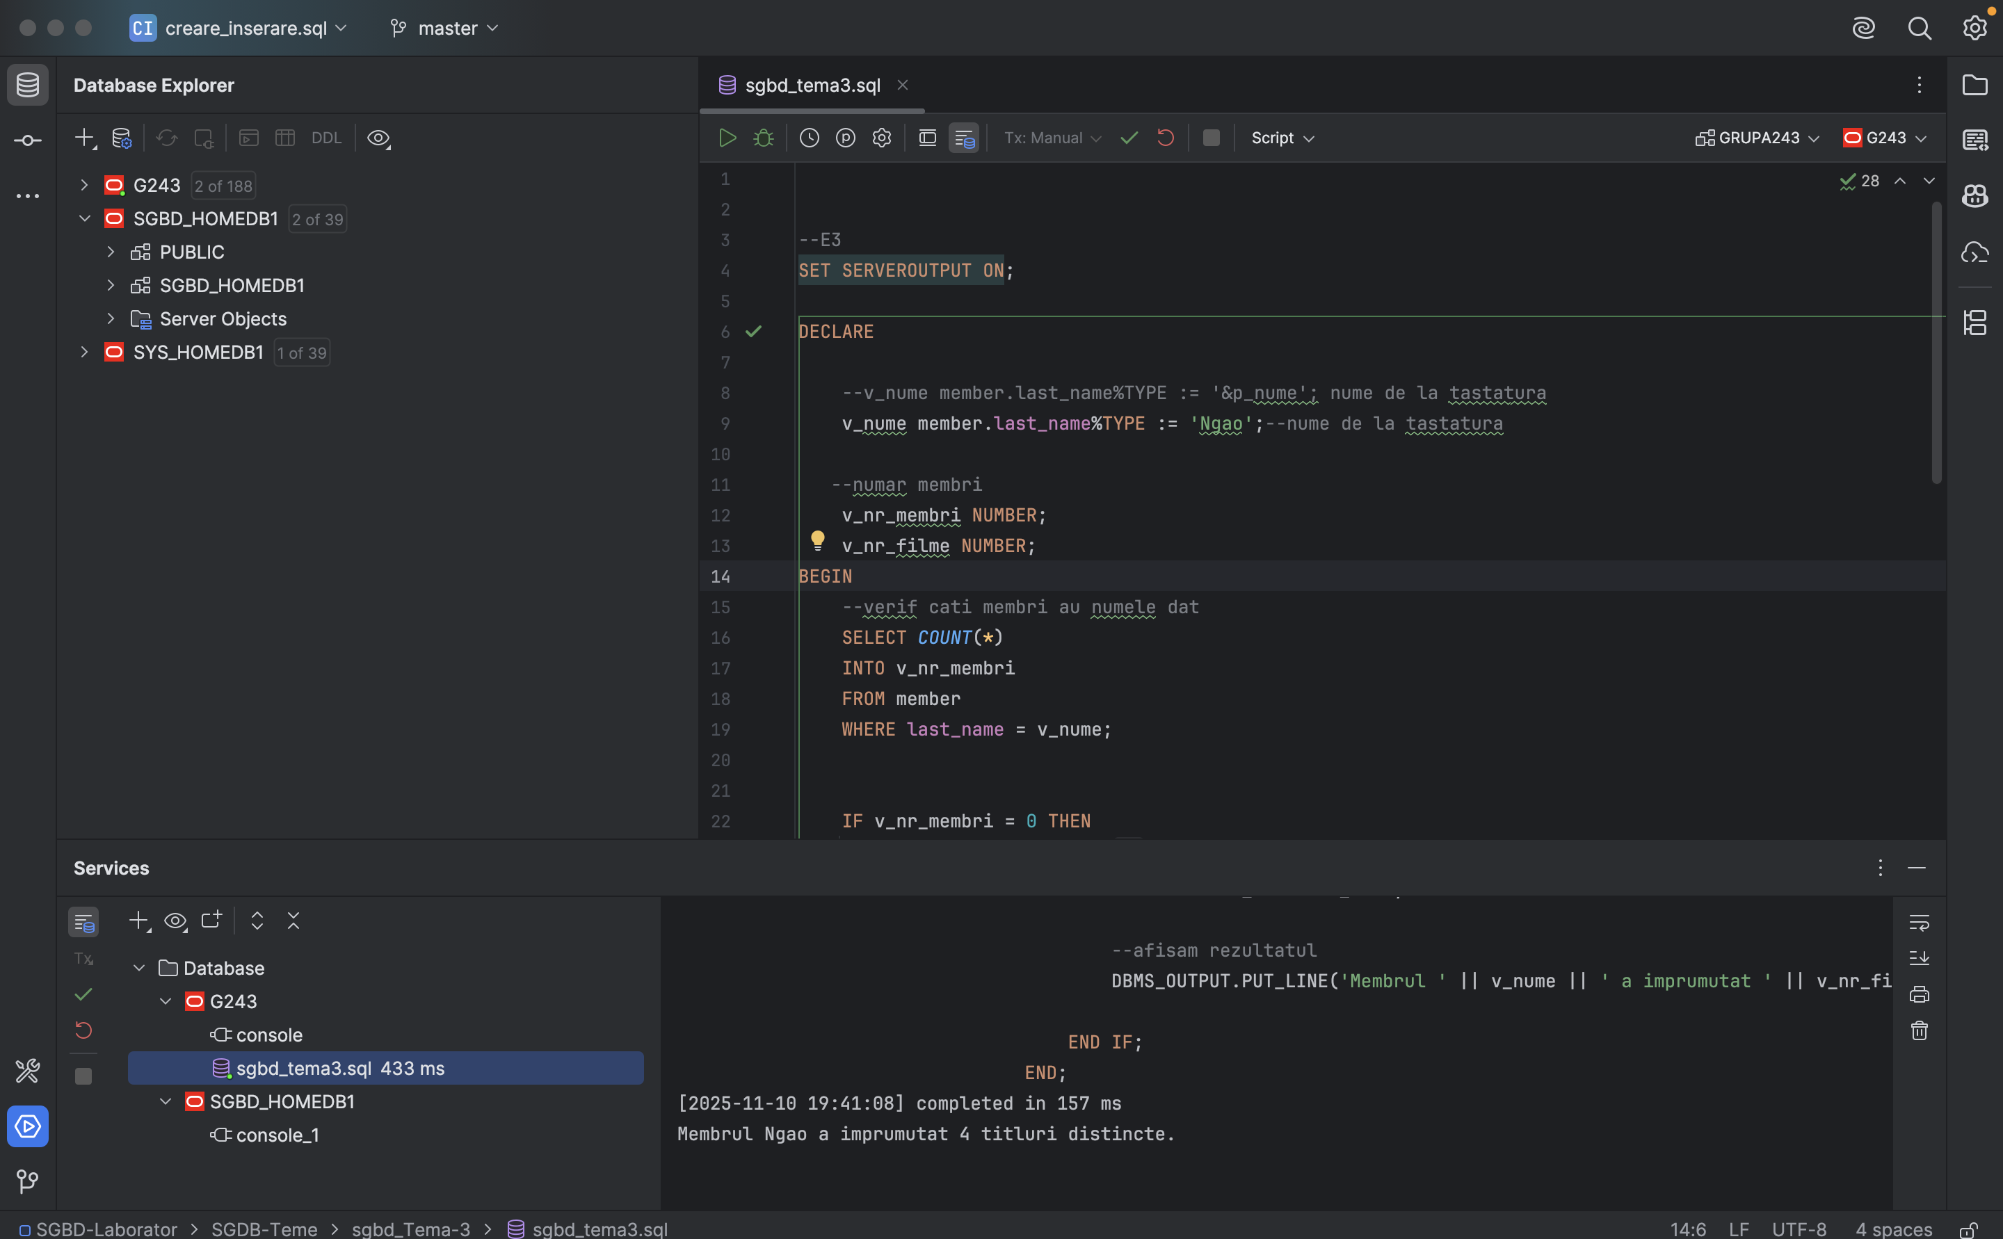

ex E4
Cod:
SET SERVEROUTPUT ON;
DECLARE
--v_nume member.last_name%TYPE := '&p_nume'; nume de la tastatura
v_nume member.last_name%TYPE := 'Ngao';--nume de la tastatura
v_nr_membri NUMBER;
v_nr_filme NUMBER;
v_total_filme NUMBER;
v_procent NUMBER;
BEGIN
SELECT COUNT(*)
INTO v_nr_membri
FROM member
WHERE last_name = v_nume;
IF v_nr_membri = 0 THEN
DBMS_OUTPUT.PUT_LINE('Nu exista niciun membru cu numele dat.');
ELSIF v_nr_membri > 1 THEN
DBMS_OUTPUT.PUT_LINE('Exista mai multi membri cu acelasi nume.');
ELSE
-- calc nr de filme impr de membru
SELECT COUNT(DISTINCT r.title_id)
INTO v_nr_filme
FROM rental r
JOIN member m ON r.member_id = m.member_id
WHERE m.last_name = v_nume;
-- calc nr. total de titluri
SELECT COUNT(*) INTO v_total_filme FROM title;
-- nr de titluri impr
DBMS_OUTPUT.PUT_LINE('Membrul ' || v_nume || ' a imprumutat ' || v_nr_filme || ' titluri.');
--calculam procentul
IF v_total_filme > 0 THEN
v_procent := (v_nr_filme / v_total_filme) * 100;
ELSE
v_procent := 0;
END IF;
-- det si afisam categoria
IF v_procent > 75 THEN
DBMS_OUTPUT.PUT_LINE('Categoria 1 (a imprumutat mai mult de 75% din titlurile existente)');
ELSIF v_procent > 50 THEN
DBMS_OUTPUT.PUT_LINE('Categoria 2 (a imprumutat mai mult de 50% din titlurile existente)');
ELSIF v_procent > 25 THEN
DBMS_OUTPUT.PUT_LINE('Categoria 3 (a imprumutat mai mult de 25% din titlurile existente)');
ELSE
DBMS_OUTPUT.PUT_LINE('Categoria 4 (altfel)');
END IF;
END IF;
END;
/
Print Screen:
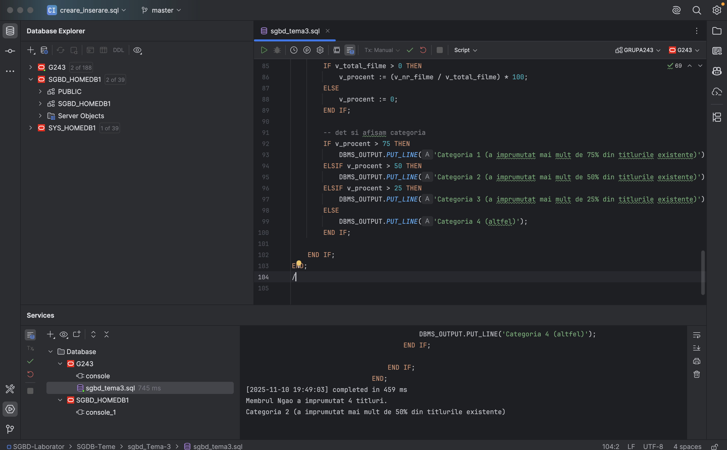

Ex E5

Cod:
--cream tabelul
CREATE TABLE member_dfe AS SELECT * FROM member;
--adaugam coloana discount
ALTER TABLE member_dfe ADD (discount NUMBER(3));
SET SERVEROUTPUT ON;
DECLARE
--v_cod_membru NUMBER :='&p_cod';
v_cod_membru NUMBER := 101;
v_nr_filme NUMBER;
v_total_filme NUMBER;
v_procent NUMBER;
v_discount member_dfe.discount%TYPE;
BEGIN
-- calc nr. de filme impr de un mebru dat
SELECT COUNT(DISTINCT title_id)
INTO v_nr_filme
FROM rental
WHERE member_id = v_cod_membru;
-- calc nr totoal de titluri exis
SELECT COUNT(*) INTO v_total_filme FROM title;
-- calc procentul
IF v_total_filme > 0 THEN
v_procent := (v_nr_filme / v_total_filme) * 100;
ELSE
v_procent := 0;
END IF;
-- determinam discount-ul
CASE
WHEN v_procent > 75 THEN v_discount := 10;
WHEN v_procent > 50 THEN v_discount := 5;
WHEN v_procent > 25 THEN v_discount := 3;
ELSE v_discount := 0;
END CASE;
-- actualizam membrul
UPDATE member_dfe
SET discount = v_discount
WHERE member_id = v_cod_membru;
-- verificam daca s-a realizat actualizarea
IF SQL%ROWCOUNT = 0 THEN
DBMS_OUTPUT.PUT_LINE('Actualizare esuata. Nu exista un membru cu codul ' || v_cod_membru);
ELSE
DBMS_OUTPUT.PUT_LINE('Actualizare realizata pentru membrul ' || v_cod_membru || '. Discount aplicat: ' || v_discount || '%.');
END IF;
END;
/
Print Screen:
